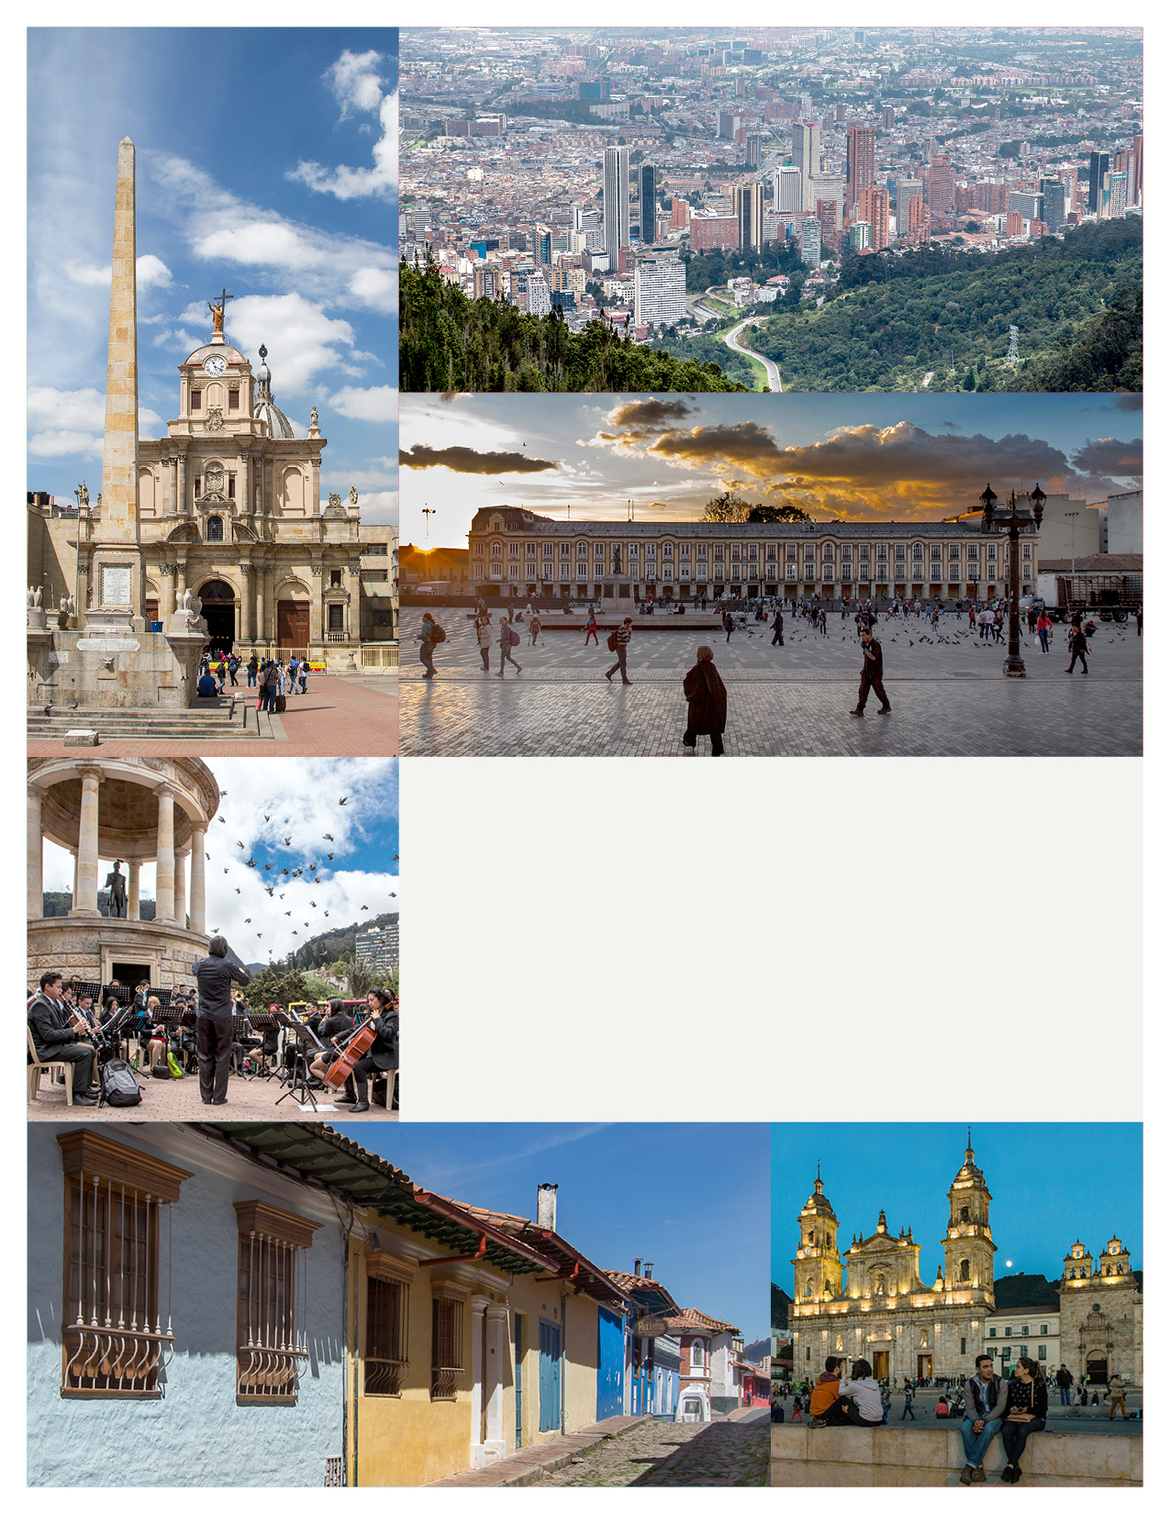
Vigencia: 29 marzo 2019
Versión: 01
Modelo de Participación Ciudadana y Control Social
Manual
Proceso
Direccionamiento Estratégico

INSTITUTO DISTRITAL DE PATRIMONIO CULTURAL

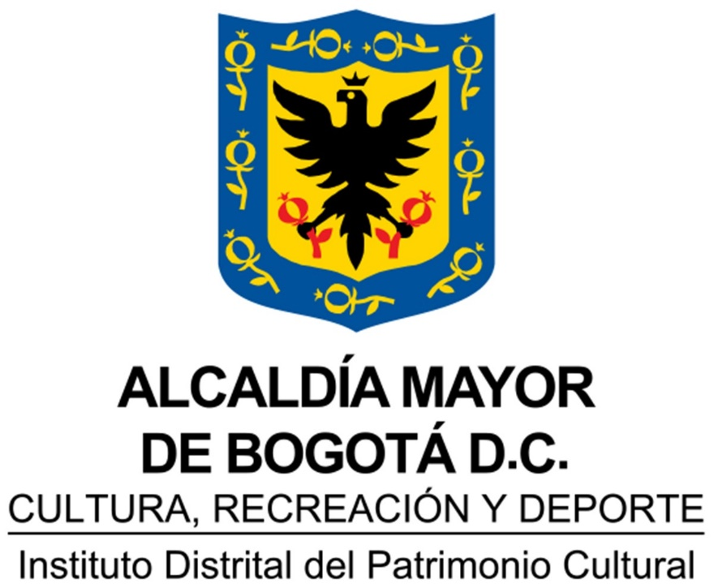

TABLA DE CONTENIDO

1. OBJETIVO GENERAL 2
Objetivos específicos 2
2. ALCANCE 2
3. MARCO INSTITUCIONAL Y NORMATIVO 2
3.1 Internacional 2
3.2 Nacional 3
3.3 Distrital 9
4. POLÍTICAS DE OPERACIÓN 11
5. CONTENIDO 12
5.1 Generalidades 12
5.2 Antecedentes en el IDPC 13
5.3 Principios 14
5.4 Componentes del modelo 15
5.4.1 Lineamientos para fortalecer la participación ciudadana y el control social 16
5.4.2 Caja de herramientas para la mejora continua 16
5.4.3 Ámbitos y mecanismos de participación ciudadana 16
Ámbitos de participación institucionales 17
Ámbitos e instancias de participación sectoriales 17
Otros ámbitos locales y distritales 18
5.5 Canales de comunicación del IDPC 19
5.5.1 Canales presenciales 19
5.5.2 Canales virtuales 20
5.5.3 Canales telefónicos 20
5.6 Sensibilización y capacitación de servidores públicos 21
5.7 Plan Institucional de Participación Ciudadana 21
5.8 Responsables 21
5.9 Monitoreo y seguimiento 21
6. CONTROL DE CAMBIOS 22
7. CRÉDITOS 22

OBJETIVO GENERAL

Garantizar espacios y mecanismos de participación ciudadana activa e incidente en la gestión de la promoción, conservación y sostenibilidad del patrimonio cultural de Bogotá.

Objetivos específicos

- Identificar y consolidar escenarios de participación colaborativa y responsable que fortalezcan la gestión y sostenibilidad del patrimonio cultural de la ciudad.
- Definir y fortalecer los mecanismos y herramientas de participación ciudadana y control social en el ciclo completo de desarrollo de los planes, programas y proyectos del IDPC.
- Cualificar la participación y apropiación de derechos y deberes mediante estrategias de capacitación dirigidas a servidores públicos y la ciudadanía.
- Potenciar los canales de comunicación del IDPC para mejorar el acceso a la información pública y la interacción ciudadana en pro del pleno ejercicio del derecho ciudadano.

ALCANCE

Aplica a todos los procesos. Inicia desde el diagnóstico de los antecedentes del IDPC y termina con el monitoreo y seguimiento a la implementación del Modelo de Participación Ciudadana y Control Social

MARCO INSTITUCIONAL Y NORMATIVO

3.1 Internacional

El derecho a la participación ciudadana aparece en varios tratados internacionales como la Declaración Universal de Derechos Humanos de 1948, el Pacto Internacional de Derechos Civiles y Políticos y el Pacto Internacional de Derechos Económicos, Sociales y Culturales de 1966.

Carta Iberoamericana de Participación Ciudadana en la Gestión Pública de 2009 señala que

“Las sociedades contemporáneas de Iberoamérica demandan, cada vez con mayor fuerza, la ampliación y profundización de la democracia como sistema político y, en particular, la democratización de la gestión pública. Es así como surge como paradigma social la búsqueda de una democracia plena, que se soporte, entre otros, en los derechos de información, participación, asociación y expresión sobre lo público, esto es, en el derecho genérico de las personas a participar colectiva e individualmente en la gestión pública. La gestión pública participativa contribuye al desarrollo de los países, favoreciendo la inclusión y la cohesión social”.

“El mayor desafío de la participación ciudadana en la gestión pública es impulsar su universalización, para crear las condiciones que permitan que los sectores más vulnerables accedan a la participación ciudadana para la defensa y exigencia de sus derechos, estableciéndose como un medio para la transformación social (minorías étnicas, enfoque de género)”.

“La participación ciudadana se tiene que orientar en general por el principio de corresponsabilidad social, por el cual los ciudadanos y las ciudadanas, individualmente o agrupados en colectivos, tienen que contribuir al bien común o interés general de la sociedad. En tal sentido, debería entenderse la correlación existente entre los derechos y los deberes que conlleva el ejercicio efectivo de la ciudadanía para el fortalecimiento de la democracia participativa”.

En materia cultural, la UNESCO ha venido posicionando el tema de participación ciudadana desde la “Convención sobre la protección del patrimonio mundial, cultural y natural” adoptada en 1972 y ratificada por Colombia en 1983. Por ejemplo, es de anotar que el indicador de sostenibilidad del patrimonio dedica uno de sus tres componentes a la “Transmisión y Movilización de Apoyos”. Esta dimensión abarca a) las estrategias dirigidas a sensibilizar a las comunidades y ciudadanos sobre el valor del patrimonio para mejorar su conocimiento y transmisión (señalética, campañas de información, comunicación y educación), y b) la participación e involucramiento corresponsable del sector privado y de la sociedad civil en favor de la salvaguardia y revitalización del patrimonio (UNESCO, 2014).

3.2 Nacional

Constitución Política de Colombia de 1991, en su artículo 2°, establece entre los fines esenciales del Estado el de “facilitar la participación de todos en las decisiones que los afectan y en la vida económica, política, administrativa y cultural de la Nación”.

Ley Estatutaria 1757 de 2015 “por la cual se dictan disposiciones en materia de promoción y protección del derecho a la participación democrática”, tiene por objeto “promover, proteger y garantizar modalidades del derecho a participar en la vida política, administrativa, económica, social y cultural, y así mismo a controlar el poder político”. Define los mecanismos de participación ciudadana como los medios a través de los cuales se materializa el derecho fundamental a la participación democrática, y permiten la intervención de los ciudadanos en la conformación, ejercicio y control del poder político.

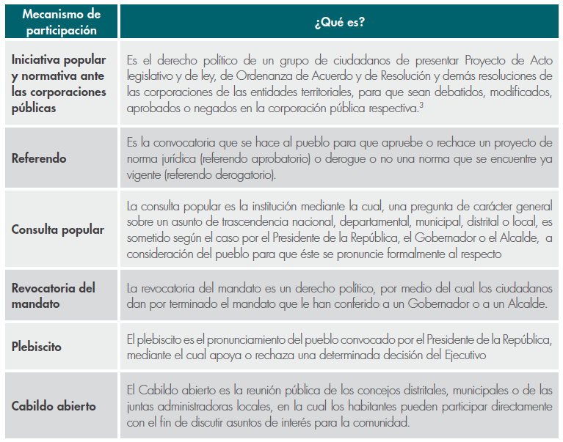
Tabla. Mecanismos de participación ciudadana. Fuente: DAFP (2017) ABC Ley 1757 de 2015

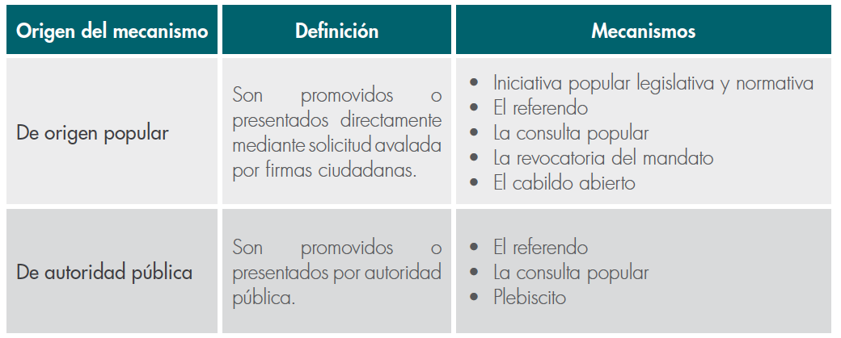
Tabla. Origen de los mecanismos de participación ciudadana. Fuente: DAFP (2017) ABC Ley 1757 de 2015

A través de dichos mecanismos, los ciudadanos tienen diversos grados de participación en la toma de decisiones:
- Determinar quién tomará las decisiones (elección de representantes);
- Promover una deliberación para la toma de decisiones (cabildo abierto e iniciativa popular normativa); o
- Adoptar una decisión directamente (referendo, consulta popular).

Derechos de los ciudadanos en la participación ciudadana:
- Participar en las fases de planeación, implementación, seguimiento y evaluación de la gestión pública y control político. En este sentido, participar no necesariamente significa decidir, significa precisamente hacer parte de la toma de decisiones y ejecución de las mismas a través de escenarios de discusión y la construcción de acuerdos.
- Ser informado oportunamente y con claridad sobre el derecho a la participación ciudadana, sus contenidos, las formas y procedimientos para su ejercicio y las entidades de las administraciones públicas con las cuales debe relacionarse de acuerdo a los temas que son de su interés incentivar.
- En el caso de las expresiones asociativas formales e informales, ser sujeto por parte de las administraciones públicas de acciones enfocadas a su fortalecimiento organizativo para participar de manera más cualificada en las distintas instancias de participación ciudadana, respetando en todo caso su autonomía.
- Recibir información oportuna y veraz para poder ejercer las acciones de participación.
- Recibir capacitación para una mayor comprensión de la gestión pública y las políticas públicas.

Derivado de lo anterior, las entidades del Estado tienen las siguientes obligaciones:
- La garantía de la libre expresión, libre movilización social, libre asociación y la autonomía.
- La formación, fortalecimiento y reconocimiento de los ciudadanos, sus organizaciones y representantes.
- La institucionalización de mecanismos, instancias, y estrategias de participación.
- La difusión adecuada de información.
- El apoyo al control social sobre la gestión pública, incluyendo la rendición de cuentas.
- La formación y la promoción de la investigación e innovación sobre la participación, entre otros.

En particular, la Ley establece una obligación de participación ciudadana en la elaboración de Planes de Desarrollo y Planes de Gestión Institucionales. Adicionalmente, todas las entidades del orden nacional y territorial deben contar con un Plan Institucional Anual de Participación Ciudadana con enfoque territorial y de derechos humanos.

En este sentido, la participación está altamente ligada al control social, definido como un derecho de los ciudadanos frente a la gestión pública, que tiene por objetivo el seguimiento y la evaluación de las políticas públicas (actividad contractual, destinación de los recursos, entre otros). Se referencian algunos instrumentos de control social a continuación.
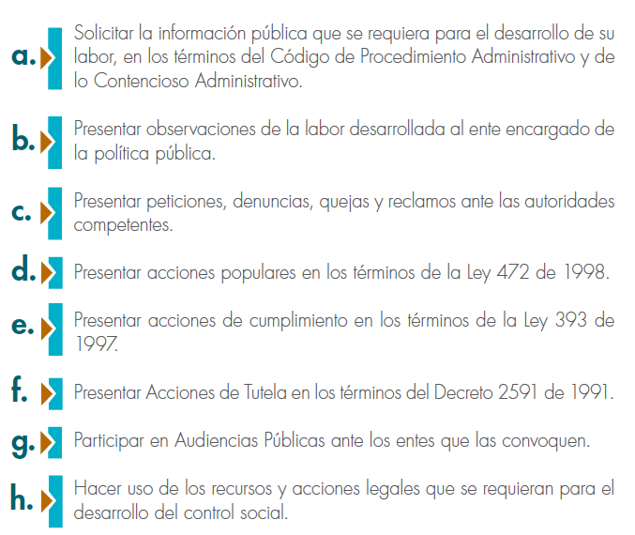
Tabla. Instrumentos de control social. Fuente: DAFP (2017) ABC Ley 1757 de 2015

En consecuencia de lo anterior expuesto, las entidades territoriales departamentales, municipales y distritales deben definir en su estructura organizativa el área responsable de promover la participación ciudadana para adelantar las siguientes funciones:

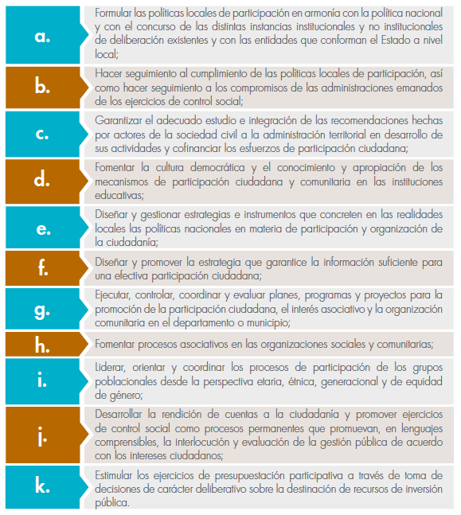
Tabla. Funciones del área de participación ciudadana. Fuente: DAFP (2017) ABC Ley 1757 de 2015

Ley 850 de 2003 “por medio de la cual se reglamentan las veedurías ciudadanas” como mecanismo democrático de representación que le permite a los ciudadanos o a las diferentes organizaciones comunitarias, ejercer vigilancia sobre la gestión pública.

Ley 1712 de 2014 “por medio de la cual se crea la Ley Transparencia y del Derecho de Acceso a la Información Pública Nacional”, que concibe el acceso a la información pública a través de distintos medios y canales como un elemento facilitador e inherente a la participación ciudadana.

Ley 1474 de 2011 “por la cual se dictan normas orientadas a fortalecer los mecanismos de prevención, investigación y sanción de actos de corrupción y la efectividad” que incluye el fortalecimiento de la participación ciudadana y el control social como medidas de prevención de la corrupción. En particular, cada entidad deberá elaborar anualmente el Plan Anticorrupción y de Atención al Ciudadano que contemple acciones relacionadas con participación ciudadana.

Política de Eficiencia Administrativa al Servicio del Ciudadano establecida en el Conpes 3785 de 2014 que integra la participación como uno de sus pilares.

Decreto 1499 de 2017 “por medio del cual se modifica el Decreto 1083 de 2015, Decreto Único Reglamentario del Sector Función Pública, en lo relacionado con el Sistema de Gestión establecido en el artículo 133 de la Ley 1753 de 2015” y Manual Operativo del Modelo Integrado de Planeación y Gestión - MIPG de 2017, y el Decreto Distrital 591 de 2018 que adopta el MIPG Nacional. La transición hacia el MIPG implica fortalecer la participación ciudadana en las entidades públicas, ya que uno de sus objetivos es “facilitar y promover la efectiva participación ciudadana en la planeación, gestión y evaluación de las entidades públicas”.

Incluye la Política de Gestión y Desempeño Institucional “Participación ciudadana en la gestión pública” que soporta la operación del MIPG y en particular la dimensión “Direccionamiento estratégico y planeación”.

Con base en dicha política, cada entidad pública debe crear las condiciones institucionales idóneas para la promoción de la participación, y promover la participación ciudadana efectiva, lo cual se presenta en la siguiente gráfica.

Tabla. Participación ciudadana en el MIPG. Fuente: Consejo para la Gestión y el Desempeño Institucional (2017)

A nivel sectorial, la Ley de Cultura 397 de 1997 establece entre sus principios fundamentales que “es obligación del Estado y de las personas valorar, proteger y difundir el patrimonio cultural de la Nación”. En su artículo 57, ordena la creación del Sistema Nacional de Cultura como “conjunto de instancias y procesos de desarrollo institucional, planificación e información articulados entre sí, que posibilitan el desarrollo cultural y el acceso de la comunidad a los bienes y servicios culturales según los principios de descentralización, participación y autonomía”. Así mismo, ordena la creación del Consejo Nacional de Cultura y de los Consejos Departamentales, Distritales y Municipales de Cultura como instancias de concertación entre el Estado y la sociedad civil. El Sistema Nacional de Cultura se reglamenta mediante el Decreto 1589 de 1998.

La Ley 1185 de 2008 modifica la Ley de Cultura y en relación al patrimonio, crea el Sistema Nacional de Patrimonio Cultural. El Consejo de Monumentos Nacionales para a ser el Consejo Nacional de Patrimonio Cultural, y se ordena la creación de los Consejos Departamentales y Distritales de Patrimonio Cultural para ampliar la participación en dichos niveles territoriales.

Finalmente, la Política para la Gestión, Protección y Salvaguardia del Patrimonio Cultural del Ministerio de Cultura también insiste en la importancia de la participación y compromisos ciudadanos para garantizar la apropiación y sostenibilidad del patrimonio desde un concepto de identidad común. Entiende la participación en un sentido amplio, desde una óptica de articulación entre el sector privado, la academia y la ciudadanía en general. En particular, promueve la línea de formación y divulgación para estimular el diálogo, promover el intercambio cultural como ejercicio pedagógico y generar conocimiento (Programa de Participación Vigías del Patrimonio Cultural, Bitácora del Patrimonio Cultural y Natural, Programa Nacional de Escuelas-Taller, Planes Especiales de Manejo y Protección-PEMP).

3.3 Distrital

Decreto Distrital 503 de 2011 “por el cual se adopta la Política Pública de Participación Incidente para el Distrito Capital”. Define la participación ciudadana como “el derecho al ejercicio pleno del poder de las personas que en condición de sujetos sociales y políticos, y de manera individual o colectiva transforman e inciden en la esfera pública en función del bien general y el cumplimiento de los derechos civiles, políticos, sociales, económicos, ambientales y culturales, mediante procesos de diálogo, deliberación y concertación entre actores sociales e institucionales, para materializar las políticas públicas. La participación se realizará sin discriminación por situación de discapacidad, ciclo vital, sexual, política, económica, étnica, cultural, o de cualquier otra índole”.

Adicionalmente, menciona que “la connotación ciudadana significa hacer efectivo el derecho a la participación para desarrollar y ejercer la capacidad de gestión, movilización, incidencia, control social en los procesos de planeación, implementación, evaluación de las políticas públicas y en la resolución de los problemas sociales, contribuyendo con ello a afianzar lazos de identidad y sentido de pertenencia, para avanzar en el logro de una cultura democrática y la consolidación de una sociedad más justa basada en la construcción colectiva de lo público”.

La política establece una serie de principios: dignidad humana, equidad, diversidad, solidaridad, autonomía, deliberación, incidencia, corresponsabilidad, territorialidad, titularidad y efectividad de los derechos, transparencia.

Plantea cinco líneas: Fortalecimiento de la Participación Incidente de la Ciudadanía; Articulación de Acciones de Participación Ciudadana; Fortalecimiento de Redes y Organizaciones Sociales Autónomas; Fortalecimiento Institucional de las Entidades y de la Gestión Pública Participativa; y Fortalecimiento de la Gestión Integral Territorializada para la Garantía de los Derechos.

Decreto 448 de 2007 “por el cual se crea y estructura el Sistema Distrital de Participación Ciudadana” como mecanismo de articulación entre la administración distrital, las instancias de participación, las organizaciones sociales y comunitarias y redes, asociaciones, alianzas - temporales y permanentes, con el fin de garantizar el derecho a la participación en las políticas públicas del Distrito Capital de Bogotá.

El Sistema crea espacios de articulación de:
- Actores institucionales a nivel distrital y local a través de la Comisión Intersectorial de Participación (representantes de los 12 sectores administrativos) y Comisiones Locales Intersectoriales de Participación;
- Actores sociales a través del Espacio Cívico Distrital de Participación y Espacios Cívicos Locales de Participación;
- Actores institucionales y sociales a través de mesas de concertación

En la actualidad y con el objetivo de adelantar procesos de formación, el Instituto Distrital de la Participación y Acción Comunal cuenta con la Escuela de Participación que brindar herramientas a la ciudadanía para participar, organizarse, interactuar con el Estado y con lo público, y fortalecer sus capacidades para desarrollar acciones orientadas al beneficio de las comunidades, los barrios y las localidades. Los procesos de formación están dirigidos a grupos poblacionales, organizaciones sociales, comunitarias, comunales, vecinos y ciudadanía en general.

Decreto 197 de 2014 “por medio del cual se adopta la Política Pública Distrital de Servicio a la Ciudadanía en la ciudad de Bogotá” que incluye la participación como uno de sus principios.

Acuerdo 13 de 2000 "por el cual se reglamenta la participación ciudadana en la elaboración aprobación, ejecución, seguimiento, evaluación y control del plan de desarrollo económico y social para las diferentes localidades que conforman el distrito capital y se dictan otras disposiciones" que detalla las funciones y atribuciones de los Consejos de Planeación Local.

Cabe mencionar que el Instituto Distrital de la Participación y Acción Comunal (IDPAC) y la Veeduría Distrital son entidades competentes para brindar asesoría a las demás entidades distritales en materia de participación ciudadana, control social y rendición de cuentas.

A nivel sectorial, el Decreto Distrital 221 de 2002 establece el Sistema Distrital de Cultura como un sistema de participación y de toma de decisiones colectivas y como un mecanismo para avanzar en el ejercicio efectivo de los derechos culturales. Este Sistema propició los espacios de concertación al origen de las Políticas Culturales Distritales 2004-2016, las cuales proponen incluir nuevas formas y mecanismos de participación democráticos de actores y organizaciones culturales para fortalecer la convivencia democrática e intercultural.

El Acuerdo Distrital 257 de 2006 reorganiza la estructura administrativa del Distrito Capital y crea el Sector Cultura, Recreación y Deporte, con la misión de “garantizar las condiciones para el ejercicio efectivo, progresivo y sostenible de los derechos a la cultura, a la recreación y al deporte de los habitantes del Distrito Capital, así como fortalecer los campos cultural, artístico, patrimonial y deportivo”.

El Decreto Distrital 627 de 2007 reforma el Sistema Distrital de Cultura y establece el Sistema Distrital de Arte, Cultura y Patrimonio en articulación con el Sistema Distrital de Participación Ciudadana anteriormente mencionado. El Sistema Distrital de Arte, Cultura y Patrimonio está “encargado de promover, articular y regular de manera concertada y corresponsable la interacción social entre los Agentes Culturales, Organismos y Organizaciones involucrados en los procesos de participación, planeación, fomento, organización, información y regulación propios de los campos del Arte, la Cultura y del Patrimonio”. El proceso de participación se entiende como un conjunto “de prácticas de interlocución, concertación y control social para la formulación y realización de los planes, programas y proyectos artísticos, culturales y del patrimonio” (art. 4.3.1).

El Decreto Distrital 627 de 2007 ha experimentado varias modificaciones, adiciones o reglamentaciones que han buscado, entre otras cosas, definir o incluir nuevos espacios de participación o agentes dentro del Sistema Distrital de Arte, Cultura y Patrimonio. El Decreto Distrital 480 de 2018 es el más reciente y comprehensivo de ellos, ensancha la aspiración democrática a nuevas formas de participación incidente (creando por ejemplo el escenario de participación virtual) y avanza en la reglamentación de los diferentes espacios, sus integrantes y funciones respectivas.

El Decreto 070 de 2015 reasigna las competencias de disposiciones que había delineado el Decreto Distrital 627 de 2007 y establece el Sistema Distrital de Patrimonio Cultural. De acuerdo con el artículo 2 de dicho Decreto, el Sistema tiene por objeto “contribuir a la valoración, preservación, salvaguardia, protección, recuperación, conservación, gestión para la sostenibilidad, divulgación y apropiación social del patrimonio cultural de Bogotá D.C. de acuerdo con lo establecido en la Constitución Política de Colombia y las leyes sobre la materia, bajo los principios de descentralización, diversidad, participación, coordinación y autonomía”.

POLÍTICAS DE OPERACIÓN

- El líder del proceso de Direccionamiento Estratégico adoptará este Modelo como parte de la documentación del proceso.
- Se consolidará el equipo de participación ciudadana y control social, articulado con otras áreas del IDPC, en especial aquellas que incluyen las funciones de atención a la ciudadanía, gestión social, y divulgación y apropiación del patrimonio cultural.
- Se realizará un diagnóstico del estado actual de la participación ciudadana en el IDPC, con especial énfasis en la caracterización de espacios, mecanismos y grupos de valores involucrados en los ejercicios de participación existentes, así como en los equipos de trabajo del Instituto y los canales de comunicación movilizados para tal fin.
- Se elaborará y adoptará los lineamientos para fortalecer la participación ciudadana y el control social en el IDPC, con base en el diagnóstico realizado y las oportunidades de mejora identificadas. Este documento orientará la puesta en marcha del modelo en sus diferentes componentes.
- Se iniciará la consolidación de la caja de herramientas, con todos los instrumentos necesarios para el ejercicio efectivo de la participación ciudadana y el control social, incluyendo los procedimientos, formatos y demás herramientas de gestión en una óptica de mejoramiento continuo.
- Se formulará anualmente el Plan Institucional de Participación Ciudadana, que defina los escenarios de participación a desarrollar en cada vigencia.
- Se realizará acompañamiento permanente a las acciones de participación ciudadana y rendición de cuentas que realicen las diferentes áreas del IDPC dentro de su quehacer misional.
- De manera paralela, se diseñará y desplegará una estrategia de sensibilización y capacitación a servidores públicos y a la ciudadanía en general, para la cualificación y el fortalecimiento de una cultura institucional de participación ciudadana y control social incidente.
- Se realizarán acciones de seguimiento y evaluación de las actividades contenidas en el Modelo, Lineamientos, y Plan Institucional de Participación Ciudadana, en articulación con la Estrategia de Transparencia, Atención a la Ciudadanía y Participación 2017-2019, y el Plan Anticorrupción y de Atención al Ciudadano de cada vigencia.

CONTENIDO

5.1 Generalidades

Para el Instituto Distrital de Patrimonio Cultural (IDPC), la participación ciudadana es fundamental en el cumplimiento de su misión, que consiste en promover y gestionar la preservación y sostenibilidad del patrimonio cultural de Bogotá, mediante la implementación de estrategias y acciones de identificación, valoración, protección, recuperación y divulgación, con el fin de garantizar el ejercicio efectivo de los derechos patrimoniales y culturales de la ciudadanía y afianzar el sentido de apropiación social del patrimonio cultural.

La participación ciudadana se entiende como “el derecho al ejercicio pleno del poder de las personas que en condición de sujetos sociales y políticos, y de manera individual o colectiva, transforman e inciden en la esfera pública en función del bien general y el cumplimiento de los derechos civiles, políticos, sociales, económicos, ambientales y culturales, mediante procesos de diálogo, deliberación y concertación entre actores sociales e institucionales, para materializar las políticas públicas. La participación se realizará sin discriminación por situación de discapacidad, ciclo vital, sexual, política, económica, étnica, cultural, o de cualquier otra índole” (Decreto Distrital 503 de 2011).

Con base en el Decreto 070 de 2015 que asigna al IDPC la función de “promover la participación ciudadana y adelantar concertaciones con las Alcaldías Locales, grupos organizados y la comunidad para ejecutar los proyectos que promueva, gestione, lidere o coordine en cumplimiento de sus funciones”, el Instituto reiteró su compromiso con la participación en su Plan Estratégico 2016-2020 (Resolución No. 1144 de 2016), incluyendo entre sus principios éticos que “los ciudadanos tienen derecho a participar en las decisiones públicas que los afecten”. Dicho Plan propone fortalecer los ejercicios de participación y control social, bajo la premisa de que la sostenibilidad del patrimonio cultural depende en gran medida de la apropiación social de sus valores y movilización de actores.

Es así como el llamado a la participación ciudadana se ha concretado en los diferentes instrumentos y estrategias de planeación, gestión y control de la entidad, los cuales han permitido identificar los principales retos, oportunidades y avances del IDPC en materia de participación ciudadana. En particular, el IDPC aprobó la Estrategia de Transparencia, Atención a la Ciudadanía y Participación 2017-2019, donde se identifica la necesidad de diseñar e implementar del Modelo de Participación Ciudadana y Control Social del Instituto, con el “objetivo de garantizar espacios y mecanismos de participación activa e incidente en la gestión de la promoción, conservación y sostenibilidad del patrimonio cultural de Bogotá”.

El presente documento define el Modelo de Participación Ciudadana y Control Social del IDPC; presenta el marco institucional y normativo, los objetivos y principios del modelo, su metodología de implementación, y los seis componentes que lo integran:

  - Lineamientos para fortalecer la participación ciudadana y el control social;
  - Caja de herramientas para la mejora continua;
  - Ámbitos y mecanismos de participación ciudadana;
  - Canales de comunicación del IDPC para la participación ciudadana;
  - Sensibilización y capacitación de servidores públicos; y
  - Plan Institucional de Participación Ciudadana.

Por último, plantea los mecanismos para el monitoreo y seguimiento a la implementación del modelo.

5.2 Antecedentes en el IDPC

El Acuerdo 257 de 2006 establece la estructura, organización y funcionamiento del Instituto Distrital de Patrimonio Cultural (IDPC), que “tiene por objeto la ejecución de políticas, planes y proyectos para el ejercicio efectivo de los derechos patrimoniales y culturales de los habitantes del Distrito Capital, así como la protección, intervención, investigación, promoción y divulgación del Patrimonio Cultural tangible e intangible y de los Bienes de Interés Cultural del Distrito Capital”.

El Decreto 070 de 2015 que crea el Sistema Distrital de Patrimonio Cultural le asigna nuevas funciones al IDPC, entre ellas la de “promover la participación ciudadana y adelantar concertaciones con las Alcaldías Locales, grupos organizados y la comunidad para ejecutar los proyectos que promueva, gestione, lidere o coordine en cumplimiento de sus funciones”.

Con base en lo anterior, el IDPC reitera su compromiso con la participación ciudadana en su Plan Estratégico 2016-2020 (Resolución No. 1144 de 2016), incluyendo entre sus principios éticos que “los ciudadanos tienen derecho a participar en las decisiones públicas que los afecten”. Con el fin de dar cumplimiento al Plan de Desarrollo 2016-2020 “Bogotá Mejor para Todos”, el IDPC formuló cinco proyectos de inversión. El proyecto 1107 “Divulgación y apropiación del patrimonio cultural del Distrito Capital” se relaciona particularmente con procesos de participación, construcción de comunidad, tejido social y cultura ciudadana. Busca fomentar el sentido de pertenencia por el patrimonio cultural de la ciudad, como factor de desarrollo socio-cultural con y para la ciudadanía, mediante estrategias de inventario, concertación, divulgación y educación patrimonial.

Por otro lado, el Plan Estratégico 2016-2020 propone fortalecer los ejercicios de rendición de cuentas y otros mecanismos de participación y control social, bajo la premisa de que la sostenibilidad del patrimonio cultural depende en gran medida de la apropiación ciudadana de sus valores, derechos y deberes.

La voluntad de fortalecer la participación ciudadana se concreta en los diferentes instrumentos y estrategias de planeación, gestión y control de la entidad, entre ellos:

El Sistema Integrado de Gestión y su proceso “Direccionamiento estratégico” que define las principales acciones a adelantar en materia de participación ciudadana. En particular, varios informes y actividades han permitido identificar los principales retos, oportunidades y avances del IDPC en materia de participación ciudadana (avances de los autodiagnósticos sobre participación ciudadana y rendición de cuentas realizados en el marco del MIPG, información reportada en el Formulario Único de Reporte de Avances de la Gestión-FURAG, Informes de Gestión y Resultados realizados por la entidad e Informes de Rendición de Cuentas elaborados por Control Interno).

El Plan Anticorrupción y Atención al Ciudadano (PAAC) 2018 que plantea distintas acciones relacionadas con la participación ciudadana:
- Adopción de la Estrategia de Transparencia, Atención a la Ciudadanía y Participación 2017-2019;
- Elaboración y aprobación de un lineamiento de participación en el marco del Modelo de Participación Ciudadana y Control Social y la Estrategia de Rendición Permanente de Cuentas a la Ciudadanía; y
- Formulación y desarrollo de acciones de participación ciudadana sobre la ejecución de los planes, programas y proyectos del IDPC que sensibilicen a la ciudadanía sobre la importancia de la preservación y sostenibilidad del patrimonio cultural de Bogotá.

En particular, la Estrategia de Transparencia, Atención a la Ciudadanía y Participación 2017-2019 plantea la puesta en marcha del Modelo de Participación Ciudadana y Control Social.

“La sostenibilidad del patrimonio cultural sólo es viable como resultado de la acción combinada de actores públicos, privados y sociedad civil. De aquí la relevancia que tienen las acciones de promoción de la participación ciudadana en los planes, programas y proyectos que adelanta el IDPC en desarrollo de su mandato misional; las cuales, fundamentadas en el reconocimiento del valor de lo público y el interés colectivo, estimulan el conocimiento, la valoración, la apropiación, el cuidado y el disfrute del patrimonio de todos, pilar de nuestra memoria e identidad colectivas”.

El presente documento responde entonces al compromiso del IDPC de definir e implementar el Modelo de Participación Ciudadana y Control Social, a través de la definición de sus objetivos, principios, metodología de implementación, componentes, y mecanismos de seguimiento.

5.3 Principios

Los principios que guían al IDPC en la formulación, implementación y evaluación del Modelo de Participación Ciudadana y Control Social son:

Diálogo: se debe garantizar el reconocimiento del valor de la palabra de todos los interesados en la construcción de diagnósticos y planes institucionales.

Igualdad: garantizar condiciones de igualdad, transparencia y convocatorias que generen procesos reales de participación e inclusión. La participación debe darse en un contexto de confianza y credibilidad en el ciudadano que participa.

Autonomía: la participación ciudadana en la gestión es un derecho que debe ser ejercido y manifestado en una interacción no impuesta. La forma de relación del ciudadano con la administración pública debe ser elegida por el propio ciudadano, libre de manipulación por parte de las entidades.

Respeto: todos los aportes de los ciudadanos son importantes sin importar su liderazgo, reconocimiento, edad o género, todos son fuente de información, de conocimiento, de experiencias y análisis por ello es fundamental considerar todas las posturas y opiniones. Respetar y valorar el conocimiento empírico de las comunidades.

Compromiso: cumplir con lo acordado en cada espacio o dinámica de participación de manera que los ciudadanos lleven a cabo el seguimiento a todos los compromisos y acuerdos que se den en el marco de la participación.

Guía y liderazgo: es importante que la entidad oriente a la comunidad y actores convocados para potenciar las propuestas, capacidades, experiencia e iniciativas de dicha comunidad.

Comunicación: la entidad debe tener como criterio la importancia de la comunicación en doble vía: siempre informar a la comunidad y actores convocados las acciones, situaciones o decisiones relacionadas con el proceso en el que participaron, así como escuchar y tener en cuenta las percepciones que se den en el proceso de participación.

Adaptabilidad: las herramientas y el equipo de trabajo deben tener unos parámetros estándar de ejecución, no obstante, según el caso, estos deberán ser adaptables al terreno o comunidad considerando sus particularidades.

5.4 Componentes del modelo

Con base en la Estrategia de Transparencia, Atención a la Ciudadanía y Participación 2017-2019, el Modelo de Participación Ciudadana y Control Social del IDPC está integrado por seis componentes que se interrelacionan entre sí de la siguiente forma:
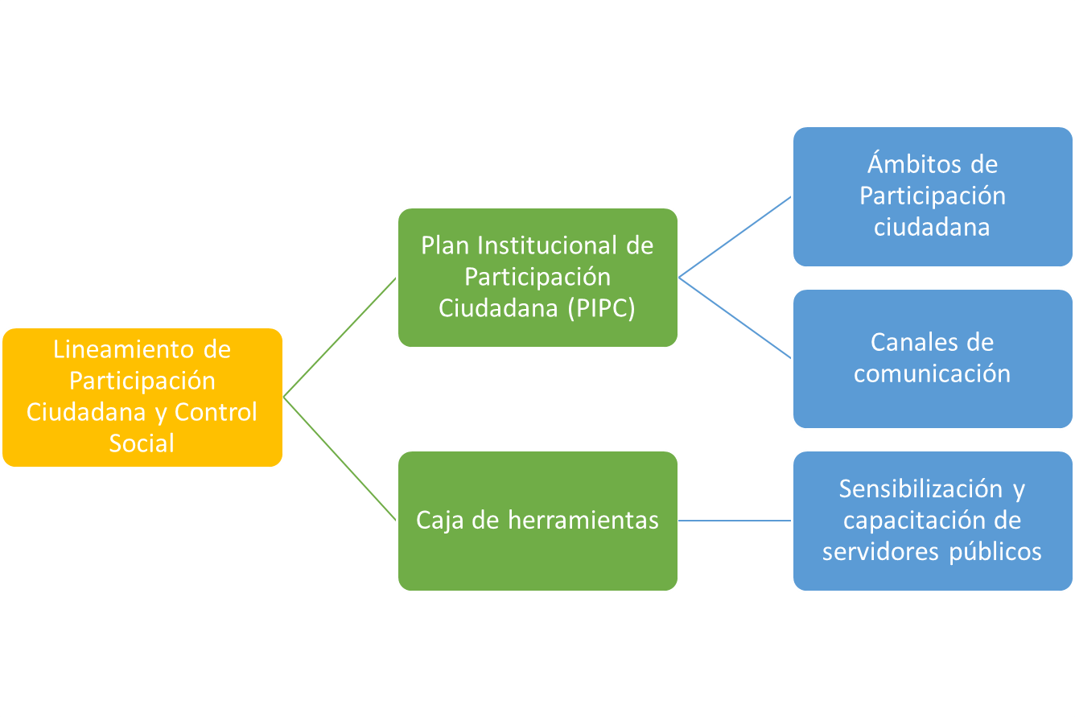
Gráfico. Componentes del Modelo de Participación Ciudadana y Control Social del IDPC. Fuente: elaboración propia (2019)

Se detallan a continuación cada uno de los componentes del modelo, que se pondrán en marcha a partir de la adopción de los lineamientos para fortalecer la participación ciudadana y el control social.

5.4.1 Lineamientos para fortalecer la participación ciudadana y el control social

Los lineamientos para fortalecer la participación ciudadana y el control social en el IDPC materializan la puesta en marcha del modelo. A través de referentes conceptuales y guías metodológicas, plantean el enfoque de la participación ciudadana en el IDPC y orientan las acciones clave a desarrollar en cada uno de los componentes del modelo.

5.4.2 Caja de herramientas para la mejora continua

La caja de herramientas se concibe como un repositorio de documentos e instrumentos para mejorar de manera continua y en doble vía el ejercicio de la participación ciudadana y el control social en el IDPC. Comprende no solamente los procedimientos y formatos únicos a utilizar para estandarizar procesos y hacer seguimiento al modelo, sino también los documentos de referencia y una serie de buenas prácticas para consulta permanente de los equipos de trabajo del IDPC.

5.4.3 Ámbitos y mecanismos de participación ciudadana

Otro componente clave del modelo son los espacios y mecanismos de participación ciudadana del IDPC, tanto institucionales, como sectoriales y no formales, que definen el alcance de la participación en los planes, programas y proyectos del Instituto, como se describe a continuación.

Ámbitos de participación institucionales

- Procesos de direccionamiento estratégico y planeación de la gestión del IDPC.
- Escenarios de formulación del Plan Especial de Manejo y Protección (PEMP) del Centro Histórico y otros planes e instrumentos liderados por la Subdirección de Gestión Territorial del Patrimonio.
- Espacios de participación convocados por la Subdirección de Protección e Intervención del Patrimonio, especialmente los relacionados con enlucimiento de fachadas, adopción de monumentos, y los procesos de gestión social.
- Programas y actividades de formación y divulgación del patrimonio cultural que adelanta el IDPC, a través de la Subdirección de Divulgación y Apropiación del Patrimonio, en particular ligados a la salvaguardia del patrimonio cultural inmaterial, los recorridos patrimoniales, el programa Civinautas, el Museo de Bogotá y el programa distrital de estímulos.
- Los procesos de transparencia y atención a la ciudadanía.
- Los escenarios de rendición de cuentas del IDPC.
- Los canales de comunicación presenciales y virtuales del IDPC.

Ámbitos e instancias de participación sectoriales

- Instancias de participación del Sistema Distrital de Patrimonio Cultural: el Consejo Distrital de Patrimonio Cultural y la Mesa de Consejeros Locales de Patrimonio Cultural, espacios para los cuales el IDPC ejerce la secretaría técnica.
- Instancias de participación del Sistema Distrital de Arte Cultura y Patrimonio en las cuales el IDPC hace presencia: Consejo Distrital de Arte, Cultura y Patrimonio, Consejos Distritales de Cultura Poblacional, Mesa Temática de Museos, y Consejos Locales de Arte, Cultura y Patrimonio.

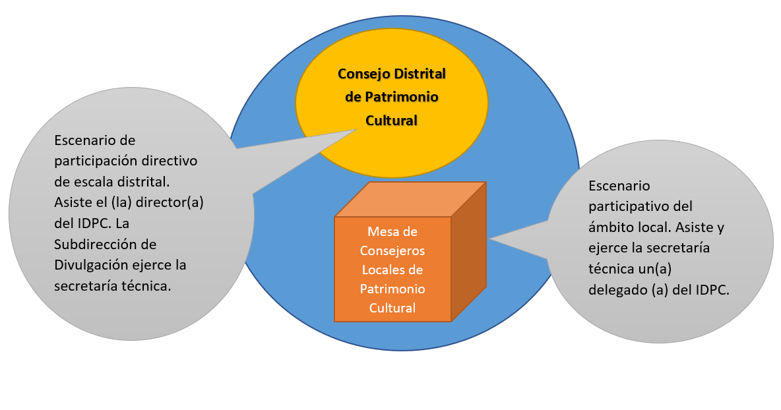
Gráfico. Sistema Distrital de Patrimonio Cultural. Fuente: elaboración propia (2018)

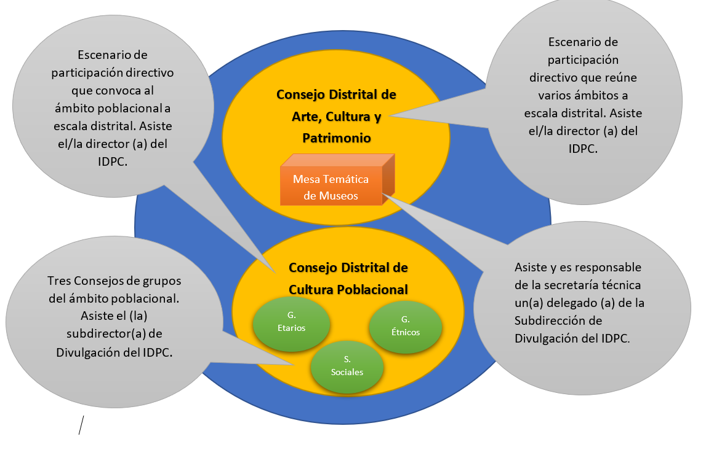
Gráfico. Sistema Distrital de Arte, Cultura y Patrimonio. Fuente: elaboración propia (2018)

Otros ámbitos locales y distritales

- Mesas de diálogo relacionadas con el enfoque poblacional-diferencial y otras políticas distritales: por ejemplo, mesas de concertación y seguimiento a los Planes Integrales de Acciones Afirmativas (PIAA) con grupos étnicos, mesas sobre la política pública de mujeres y equidad de género, entre otras.
- Espacios no formales de participación ciudadana convocados por entidades públicas, privadas y actores sociales relacionados con el patrimonio cultural de la ciudad.
- Otros escenarios de rendición permanente de cuentas: Consejos Locales de Gobierno, encuentros ciudadanos, compromisos ciudadanos mediados por la Veeduría Distrital, peticiones y citaciones por entes de control político.

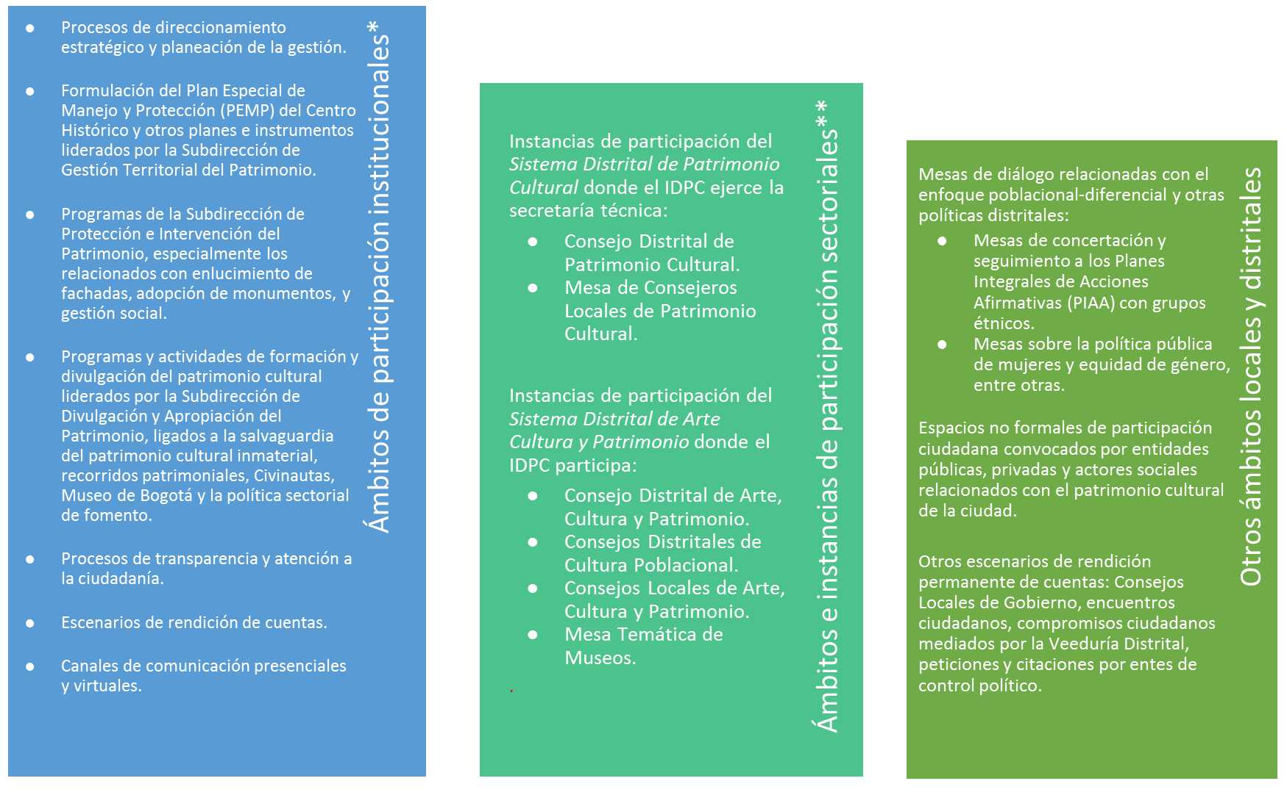
Gráfico. Ámbitos de participación ciudadana. Fuente: elaboración propia (2019)

5.5 Canales de comunicación del IDPC

Los canales de comunicación presenciales, virtuales y telefónicos para la participación ciudadana son otro componente del modelo, en la medida en que permiten recibir y difundir información relacionada con la participación y el control social. Garantizan derechos fundamentales como la transparencia y el acceso a la información pública, y permiten mejorar los niveles de interacción ciudadana en pro de los derechos culturales y patrimoniales.

Se detallan a continuación los canales de comunicación existentes en el IDPC.

5.5.1 Canales presenciales

Los canales presenciales se relacionan principalmente con la recepción y respuesta a peticiones ciudadanas, e invitación a ámbitos de participación. Se pueden clasificar de la siguiente forma:

- Verbal: recepción de solicitud y/o entrega de información de forma oral por cualquier colaborador del IDPC.
- Físico: los canales son a) ventanilla única de información y atención a la ciudadanía ubicada en la Sede Casa Fernández, Calle 8 No. 8-52, y b) tres buzones de sugerencias ubicados en las sedes: Palomar- Centro de Documentación, ubicada Calle 12 b No. 2-96; Casa Sámano, ubicada en la Carrera 4 No.10-18; y Casa Fernández, ubicada en la Calle 8 No. 8-52. Por otro lado, el canal escrito se utiliza para convocar ciertos espacios de participación (oficios y correspondencia).

5.5.2 Canales virtuales

Los canales virtuales cumplen ambas funciones de recibir peticiones ciudadanas y difundir información relacionada con participación, bien sea para efectos de convocatoria o socialización de resultados.

- Página web y micrositios www.idpc.gov.co: se utiliza para convocar a escenarios presenciales y virtuales de participación, publicar avances y resultados, e información relacionada con transparencia y atención al ciudadano. De la mano con los equipos de Transparencia y Atención a la Ciudadanía, Comunicaciones y Sistemas, se desarrollarán acciones de mejora de la página web, relacionadas con acceso a la información de participación ciudadana y lenguaje claro.
- Redes sociales IDPC y Museo de Bogotá (Facebook @institutodepatrimoniocultural; Twitter: @patrimoniobta; Instagram: @patrimoniobta) y canal Youtube: para convocar a escenarios presenciales y virtuales de participación, realizar cubrimiento en tiempo real, publicar avances y resultados, y dialogar con los ciudadanos.
- Correos electrónicos atencionciudadania@idpc.gov.co y otros (por ejemplo bancoiniciativaspemp@idpc.gov.co): utilizados para recibir peticiones y/o aportes de la ciudadanía.
- Sistema Distrital de Quejas y Soluciones SDQS: para recibir peticiones ciudadanas.
- Correo masivo webmaster@idpc.gov.co: para realizar convocatoria a escenarios presenciales y virtuales de participación, y enviar información de interés.

5.5.3 Canales telefónicos

- Línea de atención a la ciudadanía 3550800 ext. 138: para recibir peticiones ciudadanas.
- Línea de denuncias por posibles actos de corrupción 3550800 ext.102; y Línea 195 Alcaldía Mayor de Bogotá: para recibir peticiones ciudadanas.
- Llamadas telefónicas: para confirmar asistencia y comunicar información de interés.

Canales de comunicación del IDPC
Presenciales | Verbal
 | Escrito
 | Buzón de sugerencias
Virtuales | Página web y micrositios
 | Redes sociales IDPC y Museo de Bogotá
 | Correo electrónico
 | Sistema Distrital de Quejas y Soluciones SDQS
 | Correo masivo
Telefónicos | Línea de atención a la ciudadanía
 | Línea de denuncias
 | Llamadas telefónicas

Tabla. Tipos de canales de comunicación del IDPC. Fuente: elaboración propia (2018)

5.6 Sensibilización y capacitación de servidores públicos

Otro eje del modelo es la sensibilización y capacitación a servidores públicos, con el objetivo no solamente de socializar los documentos y mecanismos derivados del modelo sino de ir consolidando una cultura de participación ciudadana incidente entre los colaboradores del Instituto.

5.7 Plan Institucional de Participación Ciudadana

El Plan Institucional de Participación Ciudadana es una herramienta anual que define los espacios y mecanismos de participación ciudadana a implementar en cada vigencia, de manera articulada con el Plan Anticorrupción y de Atención al Ciudadano. Consta de un Plan de Acción que especifica todos los ámbitos de participación ciudadana y control social del IDPC a desarrollar por los equipos del Instituto, para efectos de difusión entre la ciudadanía, y de seguimiento.

5.8 Responsables

Los equipos de trabajo responsables de la definición e implementación del Modelo de Participación Ciudadana y Control Social del Instituto son:

- Oficina Asesora de Planeación: equipo de Participación Ciudadana, de manera articulada con:
- Oficina Asesora de Planeación.
- Subdirección de Gestión Corporativa: equipo de Transparencia y Atención a la Ciudadanía en lo relativo a la Estrategia de Transparencia, Atención a la Ciudadanía y Participación Ciudadana 2017-2019.

Los equipos corresponsables son:
- Los equipos de trabajo del IDPC líderes de los ámbitos de participación ciudadana identificados.
- Subdirección de Divulgación y Apropiación del Patrimonio: equipo de Comunicaciones para efectos de los canales de comunicación.
- Subdirección de Gestión Corporativa: equipos de Talento Humano, Gestión Documental y de Sistemas en lo referido a la gestión del conocimiento del modelo.

5.9 Monitoreo y seguimiento

El monitoreo y seguimiento a la implementación del Modelo se realizará a través del seguimiento a la Estrategia de Transparencia, Atención al Ciudadano y Participación 2017-2019, y una vez aprobados, a la puesta en marcha de los lineamientos y la ejecución del Plan Institucional de Participación Ciudadana para cada vigencia.

CONTROL DE CAMBIOS

Fecha | Versión | Naturaleza del cambio
29/03/2019 | 01 | Creación del documento.

CRÉDITOS

Elaboró | Revisó | Aprobó
Equipo de Participación Ciudadana, Oficina Asesora de Planeación  José Antonio Ramírez  Sandra Carolina Noriega  Ana Milena Prada | Charly Alexander Rociasco Méndez, Líder SIG, Contratista Oficina Asesora de Planeación.  Laura Zimmermann, Líder equipo de Participación Ciudadana, Contratista Oficina Asesora de Planeación. | Luz Patricia Quintanilla Parra - Jefa Oficina Asesora de Planeación
Documento de aprobación | Comité Sistema Integrado de Gestión, marzo 26 de 2019.

Sistema Integrado de Gestión-SIG y proceso de direccionamiento estratégico, Planes Anticorrupción y de Atención al Ciudadano-PAAC, autodiagnóstico sobre participación ciudadana realizado en el marco del Modelo Integrado de Planeación y Gestión-MIPG, reportes en el Formulario Único de Reporte de Avances de la Gestión (FURAG), Informes de Gestión y Resultados, entre otros. Para mayor información, reportarse al capítulo 2.4.
Principios tomados de Función Pública (2018) Orientaciones para promover la participación ciudadana.
La Veeduría Distrital, en cumplimiento de su misión como entidad de control preventivo y promotora del control social en Bogotá, acompaña técnicamente a grupos de ciudadanos organizados alrededor de la figura de los Observatorios Ciudadanos Locales- OCL, a través de las Mesas de Pactos establecidas entre la ciudadanía y las entidades distritales.

